Руководство ОПЕРАТОРА

Д-РО

Содержание

1 Элементы управления и индикации блока БСП 3
1.1 Общая информация 3
1.2 Размещение информации в поле индикатора 3
1.3 Клавиатура 4
2 Меню 5
2.1 Структура меню 5
2.2 Нулевой уровень 6
2.3 Журнал 6
2.4 Управление 7
2.5 Режим 7
2.6 Время и дата 8
2.7 Параметры Терминал 8
2.8 Параметры Источник пуска 8
2.9 Параметры общие 9
2.10 Параметры общие 10
2.11 Интерфейс 10
2.12 Информация 10
2.13 Смена пароля пользователя 11

Элементы управления и индикации блока БСП

Общая информация
Внешний вид панели управления и индикации показан на рисунке 1.1.

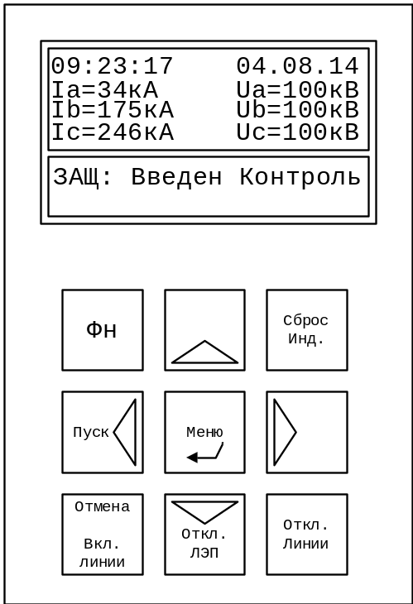

Рисунок 1.1 Элементы панели управления и индикации

Вывод информации в аппарате организован с помощью графического жидкокристаллического (ЖК) индикатора 128х64 точек. Информация на экране обновляется пять раз в секунду.
Управление осуществляется посредством клавиатуры, состоящей из девяти кнопок.
При отсутствии связи панели индикации с блоком БСП в верхней части экрана будет кратковременно появляться и исчезать надпись «Нет связи с БСП!!!».
Подсветка ЖК индикатора включается нажатием на любую из кнопок клавиатуры, выключается через пять минут после последнего нажатия на любую из кнопок.
При необходимости, подстроечным резистором на плате индикации можно настроить контрастность изображения.

Размещение информации в поле индикатора
Отображаемая информация условно разбита на 2 зоны, как показано на рисунке 1.2.
В первой зоне, в зависимости от выбранного пункта меню выводятся измерения, дата, время, название пункта. Данная зона может занимать от одной до четырех строк.
Во второй зоне выводится текущее состояние аппарата либо содержимое текущего уровня меню. Данная зона может занимать от двух до пяти сток.
Информация, отображаемая в каждой зоне, представлена с сокращениями и, как правило, имеет законченный вид.

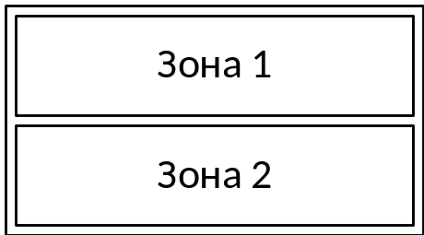
Рисунок 1.2 Схематичное расположение зон на индикаторе

Клавиатура
Меню, отображаемое на ЖК индикаторе, состоит из нескольких уровней. В зависимости от текущего уровня меню, клавиши клавиатуры могут выполнять следующие функции:
- [Меню]
- переход в выбранный пункт меню;
- переход в режим редактирования значения выбранного параметра;
- завершение редактирования с сохранением нового значения;
- [Отмена]
- переход в предыдущий пункт меню;
- выход из режима редактирования без сохранения введённого значения;
- [↑]
- переход к предыдущему пункту меню в списке;
- переход к просмотру следующего параметра;
- переход к просмотру следующей записи журнала;
- увеличение значения параметра в режиме редактирования;
- увеличение значения на тысячу при вводе пароля;
- смена отображаемых параметров на нулевом уровне меню;
- [↓]
- переход к следующему пункту меню в списке;
- переход к просмотру предыдущего параметра;
- переход к просмотру предыдущей записи журнала;
- уменьшение значения параметра в режиме редактирования;
- увеличение значения на десять при вводе пароля;
- смена отображаемых параметров на нулевом уровне меню;
- [→]
- переход к просмотру параметра следующей команды;
- увеличение значения на сто при вводе пароля;
- [←]
- переход к просмотру параметра предыдущей команды;
- увеличение значения на единицу при вводе пароля;
- [Фн]
- клавиша предназначена для быстрого выполнения некоторых функций приемопередатчика.
В таблице 1.1 приведены комбинации кнопок для быстрого выполнения некоторых функций приемопередатчика. Комбинации необходимо использовать на нулевом уровне меню.
Таблица 1.1
Комбинации кнопок | Действие
[Фн] + [Сброс инд.] | Сброс индикации режима КЗ
[Фн] + [Пуск] | Ввод в работу терминала «Введен»/«Выведен»
[Фн] + [Меню] | Вход в меню или выход из него.
[Фн] + [Вкл. ЛЭП] | Включение напряжения ЛЭП
[Фн] + [Откл. ЛЭП] | Отключение напряжения ЛЭП

Меню

Структура меню
На рисунке 2.1 показано дерево меню.
Переход на следующий пункт производится нажатием кнопки [Меню], возврат к предыдущему пункту - [Отмена].
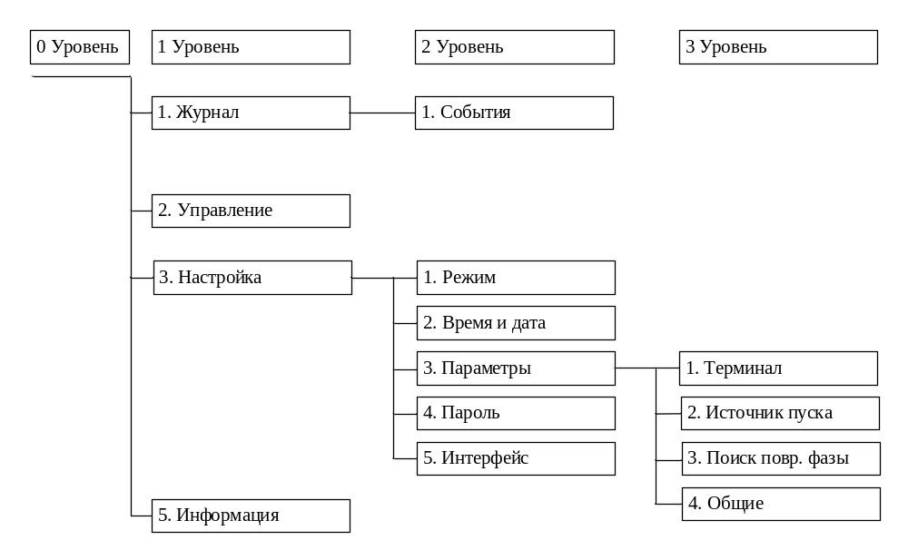
Рисунок 2.3 Дерево меню

Нулевой уровень
Один из вариантов внешнего вида индикатора с изображением нулевого уровня показан на рисунке 2.2.
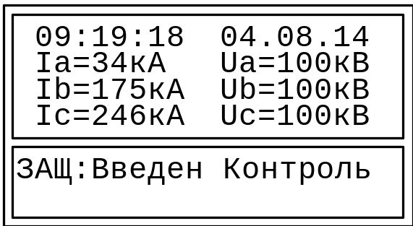
Рисунок 2.4 Нулевой уровень меню

После включения питания приемопередатчика производится настройка меню, в этот период времени на экран выводится надпись «Тип аппарата не определен!!!».
В первой зоне выводятся значения измеряемых параметров, дата и время. Во второй зоне выводится текущий режим работы, состояние приемопередатчика и время до автоконтроля.
Список измеряемых приемопередатчиком параметров приведен в таблице 1.2.
Таблица 1.2 Измеряемые параметры
Параметр | Значение
Iа-Ic, кА
Ua-Uc, кВ
Fa-Fc, град
P, дБм
U, дБ
Nin
Nout
SN, дБ

При наличии предупредительной сигнализации, сообщение о предупреждении будет подменять информацию о текущем состоянии с частотой примерно два раза в секунду. При этом, если предупреждение одно, то будет выведена его текстовая расшифровка, а если несколько – кодовое обозначение.
При наличии неисправности в приемопередатчике, сообщение о ней будет выведено на месте текущего состояния. При этом если неисправность одна, будет выведена ее текстовая расшифровка, если несколько – поочередно расшифровка самой приоритетной и кодовое обозначение.

Журнал
Один из вариантов внешнего вида индикатора данного уровня показан на рисунке 2.3.
В записях журнала событий отображается информация о событии, времени его возникновения и режиме работы аппарата, при котором произошла запись.
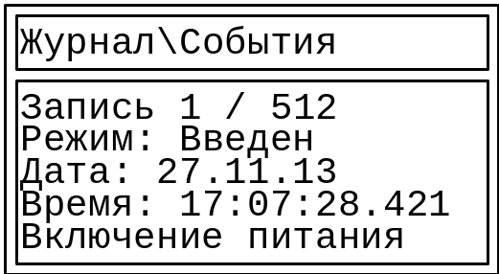
Рисунок 2.5 Журнал событий

Управление
Один из вариантов внешнего вида индикатора данного уровня показан на рисунке 2.4.
Набор команд, доступных в данном пункте меню, представлен в таблице 2.2.

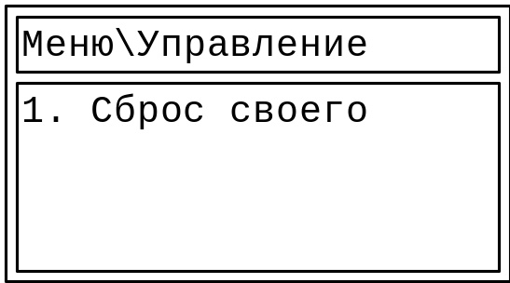
Рисунок 2.6 Управление

Таблица 2.2 Управление
Параметр | Назначение
1. Сброс своего | Сброс всех неисправностей.

Режим
Один из вариантов внешнего вида индикатора данного уровня показан на рисунке 2.5.

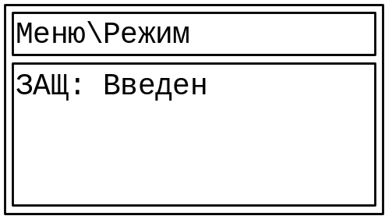
Рисунок 2.7 Режим

В этом пункте меню отображается информация о текущих режимах работы аппарата и имеется возможность изменить режим.
При выводе аппарата из работы будет запрошен четырехзначный пароль, ввести который можно стрелками, каждая из которых отвечает за свой разряд.

Время и дата
Один из вариантов внешнего вида индикатора данного уровня показан на рисунке 2.6.

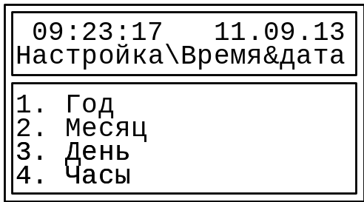
Рисунок 2.8 Время и дата

В этом пункте меню можно установить текущие дату и время.

Параметры Терминал
Один из вариантов внешнего вида индикатора данного уровня показан на рисунке 2.7.
В этом пункте меню можно посмотреть и изменить текущие значения параметров Терминала. Доступные параметры и диапазоны их значений указаны в таблице 2.4.

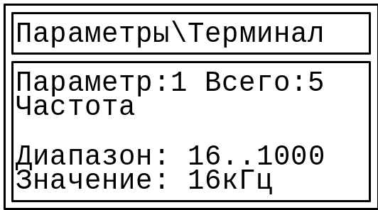
Рисунок 2.9 Параметры общие

Таблица 2.4 Параметры общие
№ п/п | Параметр | Мин. | Макс. | Назначение
 | Частота, кГц | 16 | 1000
 | Номер подстанции | 1 | 2
 | Тип защиты | 0 | 1 | 0 – ДФЗ  1 - НЗ
 | Включение блокировки | 0 | 1 | 0 – выкл.  1 – вкл.
 | Отключение фаз | 0 | 1 | 0 – по фазное  1 – одновременное

Параметры Источник пуска
Один из вариантов внешнего вида индикатора данного уровня показан на рисунке 2.8.
В этом пункте меню можно посмотреть и изменить текущие значения параметров источника пуска. Доступные параметры и диапазоны их значений указаны в таблице 2.5.

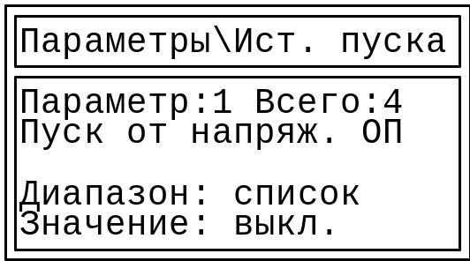
Рисунок 2.10 Параметры общие

Таблица 2.5 Параметры общие
№ п/п | Параметр | Мин. | Макс. | Назначение
 | Пуск напряж. ОП | 0 | 1 | 0 – выкл.  1 – вкл.
 | Условие пуска от ОП | 0 | 1 | 0 – выкл.  1 – вкл.
 | Пуск от напряж. НП | 0 | 1 | 0 – выкл.  1 – вкл.
 | Условие пуска от НП | 0 | 1 | 0 – выкл.  1 – вкл.

Параметры Поиск поврежденной фазы
Один из вариантов внешнего вида индикатора данного уровня показан на рисунке 2.9.
В этом пункте меню можно посмотреть и изменить текущие значения параметров поиска поврежденной фазы. Доступные параметры и диапазоны их значений указаны в таблице 2.6.

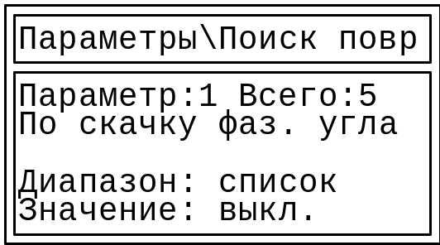
Рисунок 2.11 Параметры общие

Таблица 2.6 Параметры общие
№ п/п | Параметр | Мин. | Макс. | Назначение
 | По скачку фаз. угла | 0 | 1 | 0 – выкл.  1 – вкл.
 | По значению Imax | 0 | 1 | 0 – выкл.  1 – вкл.
 | По значению Iотн | 0 | 1 | 0 – выкл.  1 – вкл.
 | По скачку Z | 0 | 1 | 0 – выкл.  1 – вкл.
- G | По отношению R/X | 0 | 1 | 0 – выкл.  1 – вкл.

Параметры общие
Один из вариантов внешнего вида индикатора данного уровня показан на рисунке 2.10.
В этом пункте меню можно посмотреть и изменить текущие значения общих параметров. Доступные параметры и диапазоны их значений указаны в таблице 2.7.

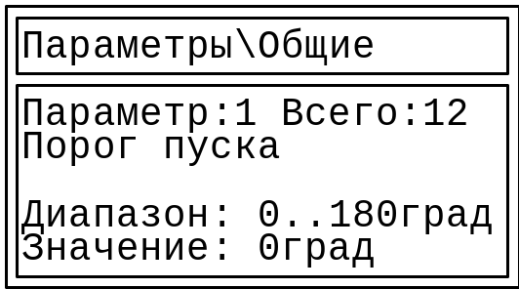
Рисунок 2.12 Параметры общие

Таблица 2.7 Параметры общие
№ п/п | Параметр | Мин. | Макс. | Назначение
 | Порог пуска, град | 0 | 180
 | Порог КЗ при ДФЗ, град | 0 | 180
 | Порог КЗ при НЗ, град | 0 | 180
 | Скачок фазового угла, град | 0 | 180
 | I max, кА | 0 | 25
 | I отн | 1.0 | 4.0
 | Скачок Z/Zнорм | 0 | 0.99
- R | Компенсация задержки | -100 | 100
- V | Минимальный ток фазы, кА | 0 | 2.0
- М | U фазы при обрыве, кВ | 0 | 2.0
- V | Мин. напряжение фазы, кВ | 0 | 500
 | Длительность отключ., мс | 1 | 255

Интерфейс
Один из вариантов внешнего вида индикатора данного уровня показан на рисунке 2.11.
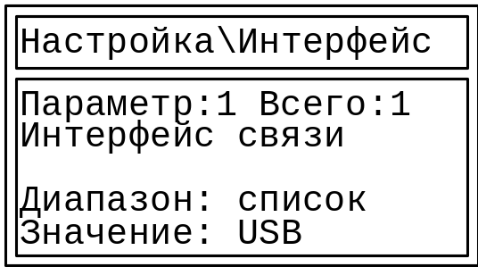
Рисунок 2.13 Информация

В этом пункте меню можно настроить параметры связи по локальной сети.

Информация
Один из вариантов внешнего вида индикатора данного уровня показан на рисунке 2.12.

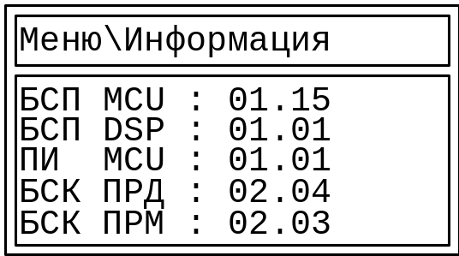
Рисунок 2.14 Информация

В этом пункте меню можно посмотреть текущие версии файлов прошивки программируемых микросхем.

Смена пароля пользователя
Пароль пользователя можно изменить выбрав в «Меню\Настройка» пункт «Пароль». При этом сначала надо ввести текущий пароль, а затем новый. По умолчанию установлен пароль «0000».
Ввод пароля осуществляется с помощью стрелок.

Лист регистрации изменений

Лист регистрации изменений
Изм. | Номера листов (страниц) |  |  |  | Всего листов (страниц) в докум. | № докум. | Входящий № сопроводительного докум. и дата | Подп. | Дата
Изм. | измененных | замененных | новых | аннулированных

